构式语法的论元结构分析理论

郑 植

一、什么是构式

构式理论是认知主义语言学派的重要理论。构式（construction）一词在索绪尔、乔姆斯基、蒙太古等人的理论中都有提及，但意义不一，大致上是指语言中有固定形式和意义的结构单元。在认知主义的研究中，Goldberg（1995）最早发展出一套关于构式的完整理论。Goldberg（1995，2006）对构式给出的定义是：

1. C 是一个构式当且仅当 C 是一个形式—意义的配对〈Fi，Si〉，且 C 的形式（Fi）或意义（Si）的某些方面不能从 C 的构成成分或其他先前已有的构式中得到完全预测。

2. 某些语言格式可以预测，但只要它们出现的频率足够高，这些格式仍会被语言使用者存储为构式。

根据该定义，以下语言对象够可以看做是构式：

1. 语素：pre-, -ing
2. 词：cat, and, avocado (鳄梨), anaconda (蟒蛇)
3. 复杂词：daredevil (莽汉), shoo-in (稳操胜券者)
4. 复杂词（部分填充的）：[N-s] (规则名词复数)
5. 熟语：going great guns (非常成功), give the Devil his due (对坏人也要公平处置)
6. 熟语（部分填充的）：jog <someone's> memory (使某人突然记起)
7. 共变条件构式：The X-er the Y-er
8. 双及物构式：Sub V Obj1 Obj2
9. 被动构式：Sub aux VPpp (PPby)

构式定义的要点是，认为结构本身具有独立于词汇和一般语法规则的意义。这一观点主要针对：

1. 词汇主义：认为语言中的语法、语义问题归根结底是词汇问题，主张“大词库，小语法”。
2. 组合原则（弗雷格原则）：语言表达式的意义是其组成成分意义的函数值。

二、论元结构意义理论

构式理论认为，论元结构的意义是论元结构的构式的意义同其中动词的意义相互作用的结果。因此，需要阐释动词的意义，构式的意义，以及二者是如何互动的。

1. 动词的意义

Goldberg采纳Fillmore的框架语义学理论：“我们认为意义通常被定义为与某个特定的背景框架（frame）或情景（scene）相联，且该框架或情景自身有着高度的组织。我所使用的术语（框架和情景），按照Fillmore（1975，1977b）的定义，指的是一个理想化的‘一致的个体化的感知、记忆、经验、行动或客体’。”（Goldberg，1995，王海波译，pp.24）即意义总是相对于情景而言的，而不是孤立的、原子式的“语义值”。如：

ceiling和roof的区别：视角不同；

land和ground的区别：与之“对偶”的概念不同；

bachelor解释为“未婚成年男性”需要特定的婚姻观；

框架中存在“凸显”的现象。如“弦”与“直角三角形”基于同一个“基底”（base）框架，区别在于框架中被凸显/显影/侧重（profile）的方面不同。

结合Lakoff（1987），Goldberg同意许多概念是通过一组不同的框架，或“理想化的认知模型”（idealized cognitive models）而定义的；而其中不一定有本质主义所要求的“本质性”的要素。如“母亲”这一概念就存在多个提供语义背景的框架：

分娩模型：分娩的人

基因模型：为后代提供基因的女性

养育模型：养育儿童的女性

婚姻模型：父亲的妻子

家谱模型：关系最近的女性长辈

而“母亲”的典型用法不能确定出哪一个是最重要的：

我是被领养的，不知道真正的母亲是谁。

我不太会抚养孩子，因此不知道能不能成为一个合格的母亲。

当我还是胎儿时，我真正的母亲就死了。

我有一个基因母亲，是她捐献的卵子，然后移植到我真正的妈妈的子宫里。

Lakoff接下来把“母亲”的概念分析为一个辐射范畴：即含有一个中心子范畴和以该原型为基础的扩展范畴（该范畴把所有上述模型结合在一起，包括养母、生母、继母和代孕母等）。

Goldberg认为，动词的意义和名词的意义没有什么本质上的不同。如名词用作动词，动词用作名词的现象非常普遍。像名词一样，动词也包含框架语义的意义；也就是说，动词的意义必须参照包含了丰富世俗知识和文化知识的背景框架。

结婚（marry）：与一个配偶举行宗教仪式，导致法律身份的变化，并愿与该配偶处于夫妻关系中，共同相处直至其中一方死亡。

暴乱（riot）：三个或更多的人，作为一个团体行动，以一种不合法的或攻击性的方式从事与文化准则不符的活动，通常有意造成政治上的影响。

离婚（divorce）、复仇（avenge）、传唤（subpoena）……

以前一般认为，动词的细节与论元的句法表达无关。如“跑”在句法层面上并不关注跑的细节，只关注路径、结果等。但很多时候动词的细节影响句子的合法性：

迅速地跑进房间 跑得满头大汗

？缓慢地跑进房间 ？跑得昏昏欲睡

因此，Goldberg说：“如果我们希望最终解释语言中比论元的句法表达更宽广的领域，我们必须借助于更丰富的语义结构的概念。……用仅包含了与“句法有关”的动词意义对构式进行解读是远远不够的。”（1995，pp.29）例如，对于例句：

霍舍尔吻了鲍琳达。鲍琳达打了霍舍尔一耳光。霍舍尔灰溜溜地走了。

就将其分析为以下的意义是远远不够的：

霍舍尔以 M1 的方式对鲍琳达做出动作。鲍琳达以 M2 的方式对霍舍尔做出动作。霍舍尔以 M3 的方式移动。

我们的目标是需要普遍的框架语义知识来解释正确的推论。

吃一口饼 → 咬一口饼

跳过裂缝 → 没有触碰裂缝

爬过裂缝 → 触碰到了裂缝

1. 构式的意义

首先，构式具有独立的意义。

构式具有多义性：构式并非只有一个固定不变的、抽象的意义，而是通常包括许多密切联系的意义，这些意义共同构成一个家族。构式的意义遵循“中心意义——关联意义”的模式。

例如，英语双及物表达式通常表示施事论元做出动作致使一个客体（实际上成功地）转移给接受者。双及物构式的各种意义都围绕这个意义，但彼此之间又有些微的差别。如制造类、义务类、未来领有类、允许类、拒绝类并不一定都是成功的转移，但都与其密切相关。上述各种关联意义与双及物构式的中心意义的关系是约定俗成的，而且是不可预测的。

例如，含有制造义的动词出现在双及物构式中，这一点首先不可预测；此外，含有制造义的动词的双及物构式是表示有意的转移而非实际的转移或普遍的施益（benefaction），这一点也不可预测。因此，上述各种不同的可能意义应分别罗列标明。

为了证明转移义的中心性，Goldberg自己进行过一次不严格的“心理试验”：让被试说出无意义的单词topamaze在下述句子中最有可能的意义是什么：

She topamazed him something.

6/10的被试认为是give。根据英语《词汇频率手册》，从常用性上说，make＞get＞take＞tell＞give，因此不能认为是give的常见性导致了被试认为topamaze的意义是give。更好的解释是，双及物构式与give本身就具有密切联系。

Goldberg将双及物构式的中心意义与周围意义的联系整理为下图（1995，pp.37）：

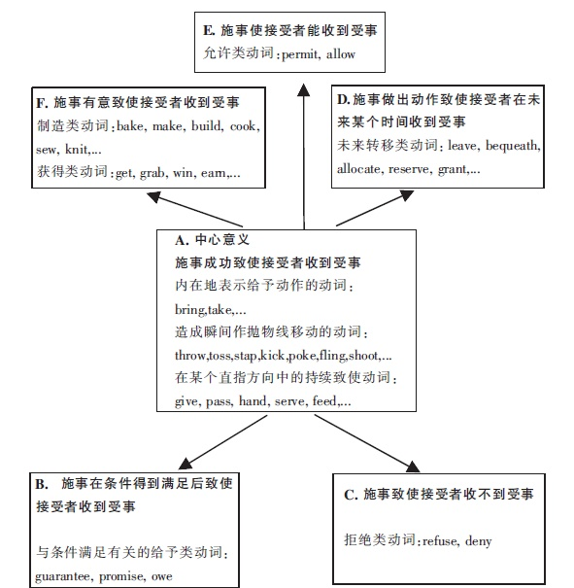

在构式意义的来源问题上，Goldberg认为，一个小句层面的构式可以看作是一个与人类经验有关的情景。（1995，pp.37）例如某人致使某物改变处所（致使—移动构式）、发动者（instigator）致使某物改变状态（动结构式）、发动者在困难的情况下移动（way构式）。

有理由做出如下的假设：

情景编码假设：与基本句子类型对应的构式把与人类经验有关的基本事件类型编码为这些构式的中心意义。

角色的特定组合表示与人类经验有关的情景，并且与论元结构构式相联，因此构式的作用是把世界划分为各不相同的并被系统分类的事件类型。另一方面，动词与丰富的框架语义意义相联。动词和构式之间的相互参照是必要的，因此实际上动词含有与其相联的事件类型的信息。

对此，一个证据是儿童语言中的“通用动词”（go, make, put, do, get等），它们的意义与论元结构构式的意义极其相似，而使用也是从“原型情景”拓展到其他情景。

1. 动词和构式的意义整合

根据以上分析，动词的意义来源于框架，因此动词自带框架角色；而构式的意义来源于基本经验的模式，因此构式自带论元角色。在实际使用中，动词的框架角色同构式的论元角色进行“熔合”：某个论元角色的位置由某个框架角色“填充”。融合必须满足一定的条件，否则就会造成句子的古怪或不合法。

在融合过程中，“侧重”的概念极其重要。多个框架角色/论元角色中的一些会被“侧重”。

动词的词汇意义决定其框架语义知识中的哪些方面必须得到侧重。侧重由词汇本身决定，与语境无关。侧重的不同反映动词间的主要差别。

如rob与steal：

Jesse robbed the rich.

*Jesse stole the rich.

*Jesse robbed a million dollars.

Jesse stole a million dollars.

粗体表示框架中被侧重的角色。主语和宾语由这些角色充当。

Rob——**thief target** (Obj) goods

steal—— **thief** target **goods** (Obj)

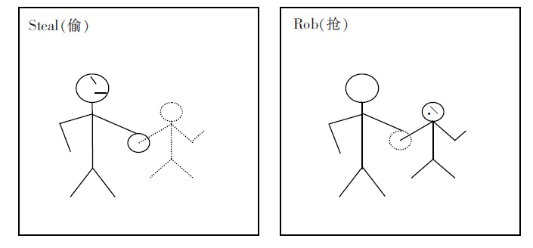

事实上，rob和steal的框架可以进行更细致的区分：

rob强调受害者受到严重负面影响，而steal并不十分强调受害者。

I stole a penny from him.

? I robbed him of a penny.

I robbed him of his last penny.

steal的目标角色不必是人，可以仅仅是一个来源。

He stole money from the safe.

*He robbed the safe of the money.

rob —— **robber victim** goods

steal —— **stealer** source **goods**

像“受害者”一类的参与者角色受到动词表示的动作的直接影响，因此可以被看作是更普遍的“受事”角色的实例：受事在所有的语言和词项中都是被侧重角色的主要候选。另一方面，“来源”则很少得到词汇的侧重。施事和受事一般是侧重的最佳候选。

另一方面，每一个被联接到直接语法功能项的论元角色在构式中都得到侧重：

双及物构式：CAUSE-RECIEVE <**agt rec pat**>

致使移动构式：CAUSE-MOVE <**cause** goal **theme**>

而一个动词的框架角色同一个构式的论元角色熔合，要满足以下原则：

（1）语义一致原则：只有语义一致的角色可以熔合。两个角色在语义上一致，如果一个可以被理解为是另一个的一个实例。

例如，kick框架中的kicker可以与双及物构式中的施事角色熔合，因为kicker角色可以被理解为是施事角色的一个实例。一个角色能否被理解为是另一个角色的一个实例由普遍的范畴化原则决定。

（2）对应原则：词汇上侧重的框架角色须与构式上侧重的论元角色一致。（特别地，如果动词有三个被侧重的参与者角色，那么其中之一可以与构式中未被侧重的一个论元角色熔合。）

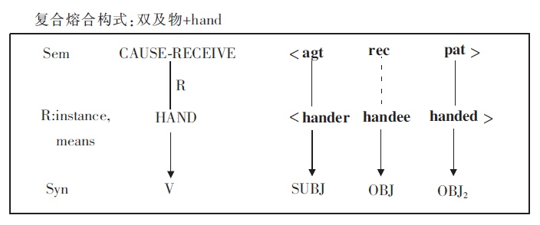

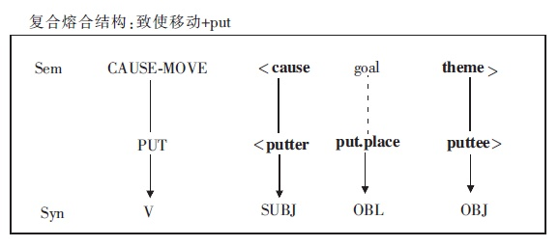

1. 以双及物构式为例的更细致的分析

双及物构式的形式：[Sub V[Obj1 Obj2]]

Tom gave Mary a book.

Mary bought Bill a house.

Frank told Mary a story.

该构式的基本意义是：一个致使者或施事将一个客体（成功地）转移给接受者。

这一基本意义以不同的方式得到扩展，从而允许构式可以接受多个系统相联的解读。

根据构式的定义，需要证明该构式的语义不能以组合方式从语法中存在的其他构式中推导出来。因此需要证明这一构式的某些方面不能以组合方式从实现该构式的词项（即词汇构式）中推出。并且需要证明词项的特定结合并不总是造成特定的解读。

Sally baked her sister a cake.

萨丽烤了一个蛋糕并有意把该蛋糕给她的姐姐。

“有意转移”的意义不应归诸bake。

接受者必须是有生的。这一限制也不取决于词bake。

*She brought the border a package.

由于双及物构式允许两个非述谓名词短语直接出现在动词之后，因此该构式在句法上与众不同。这样的构型不能从其他构式得到预测。

此外，双及物构式还具有一些独特的语义特征。

（1）施事的自愿性：动作是自愿的+转移是有意图的

Tom told Mary a story.

×Mary强迫Tom讲故事。

×Tom讲了一个故事被Mary碰巧听到。

*Hal brought his mother a cake since he didn't eat it on the way home.

*Joe took Sam a package by leaving it in his trunk where Sam later found it.

（2）接受者的语义限制：有生，或在隐喻的意义上有生；是“自愿”的接受者。

The music lent the party a festive air.

The paint job gave the car a higher price.

*Sally burnt Joe some rice.

Sally心怀恶意：此句仍不可接受。

Joe喜欢烧焦的米饭：此句可接受。

*Bill told Mary a story, but she wasn't listening.

*Bill threw the coma victim a blanket.

Bill gave the driver a speed ticket. （司机接受罚单）

A. She fed lasagna to the guests. （致使移动构式）

B. She fed the guests lasagna. （双及物构式）

B比A更礼貌，因为双及物构式的第一宾语（接受者）guests有自愿性。

基于隐喻的双及物构式可以表达更丰富的意义。

（1）把信息看作是转移的客体

She quoted Joe a passage.

She wired Joe a message.

（2）把感觉看作是向被感觉者转移的客体

She gave Joe a glimpse.

She showed Joe the view.

（3）把指向性动作理解为向被指向者转移的客体

She blew him a kiss.

She gave him a punch.

（4）把为了使某人受益而执行的行为看作向受益者转移的客体

Cry me a river.

Slay me a dragon.

四、构式语法的启示

构式语法理论使得语言学/语文学研究中可能需要重新审视词汇与结构的关系。

（1）“一”有“每”的意思：一年一熟，一个人两块钱，一组八个人

“每”的意思应归于“数量名+数量名”的格式：两年三熟，三个人两块钱

（2）“有”能否与“着”连用？

她有一双水汪汪的大眼睛。→她有着一双水汪汪的大眼睛。

我有一台笔记本电脑。→*我有着一台笔记本电脑。

人总有一死。→*人总有着一死。

他有一个不可告人的秘密。→？他有着一个不可告人的秘密。

“有着大眼睛”属于表存在的“处所+动词+着”构式，与“有大眼睛”格式根本不同

（3）“很”的用法

很+形容词：很快，很好，很生动

很+动词：很浪费，很感兴趣，很厌烦 *很游泳，很给，很打

很+名词：很淑女，很男人，很柏拉图 *很桌子，很空气，很王老师

哪些动词和名词可以用在“很”字结构中？

“很+X”：主观评述构式（推论：“很+价值评判词”“很+模糊谓词”）

五、构式语法的研究特点

1. 注重个别词、结构的具体语义及分布。

2. 强调识解世界方式的细微差别。

双及物构式（the ditransitive construction）：转移、给予

Liza bought a book for Zach.

Liza bought Zach a book.

Liza sent a book to storage.

Liza sent Stan a book.

? Liza sent storage a book.

3. “所见即所得”的方法研究句法形式。

What did Liza buy Zach?

其中包含了词构式、双及物构式、疑问构式、倒装构式、VP构式、NP构式。

六、构式语法同生成语法的关系

Goldberg（2006）：

共同点：

把语言看做是一个认知（心理）系统

必须有一种把结构组合起来创造新语句的方式

语言学习理论的重要性

不同点：

生成语法认为揭示语言本质最好的方法是研究独立于语义和话语功能而存在的形式结构；语言的半规则或独特格式做边缘化处理；人不能依靠一般的认知机制通过归纳法习得语言的核心部分，学习者具有先天的语言能力。而构式语法的观点与之相反。

相对于生成语法，构式语法具有的优点：

（1）避免不合情理的动词意义

He sneezed the napkin off the table.

She baked him a cake.

Dan talked him blue in the face.

sneeze, bake, talk 是否因此就存在一种三个论元的特殊意义？

（2）避免循环论证

V 是 n 元动词，因为它在句子中带 n 个论元；

V 在句子中带 n 个论元，因为它是 n 元动词。

（3）语义经济性

动词有不同的意义每当动词出现在一个不同的构式中时，该表达式的语义（和受到的限制）也不同。

这些差别不必归结于不同的动词意义；把这些差别归结于构式本身更为经济。

在组合性问题上，Goldberg认为通过认可语言中存在有意义的构式，我们可以以一种相对较弱的形式来维持组合性原则：一个表达式的意义源于词项意义和构式意义的整合。

七、构式语法尚待解决的问题

陆俭明（2013）：

构式理论对“形”的研究不够充分。

构式的意义从何而来？

构式的概念过于宽泛。从语素到句型都是构式，甚至可以推广到篇章。现有的讨论一般集中于句法层面，那么其他层面的构式有何意义，如何研究？

语言中到底有多少构式？

是否存在人类语言共同的构式？

八、展望构式理论同逻辑学研究的结合

一方面，框架义与构式义的熔合过程似乎可以形式刻画，只要找到恰当的方式来表示框架义和构式义。

动词的框架角色及侧重关系：框架角色的序列及该序列的特殊元集

构式的论元结构及侧重关系：论元角色的序列及该序列的特殊元集

熔合：对应关系（满足一致原则与对应原则）

这样，可以讨论“Vabc”“aV1V2b”等表达式的合法性

然而也应该注意到，构式语法反对生成学派的语法规则体系，不从一个构式推导出一个构式。（Goldberg，1995）即每种构式都是独立而特殊的。

从构式理论的研究特点上说，构式理论注重个别词、结构的具体语义及分布。以下这种结果是不能令人满意的：

霍舍尔以 M1 的方式对鲍琳达做出动作。鲍琳达以 M2 的方式对霍舍尔做出动作。霍舍尔以 M3 的方式移动。

而形式化方法正是要将具体内容做抽象化处理，而用数学工具刻画形式的规律。这种思想同构式理论强调的构式研究的具体性、内容的不可或缺性并不完全吻合。因此形式化工作的语言学与逻辑学意义就是一个有待进一步澄清的问题。

【参考文献】

Goldberg, Adele E.Constructions: A Consturction Grammar Approach to Argument Structure. The University of Chicago Press, 1995.

Goldberg, Adele E.Constructions at Work: The Nature of Generalization in Language. Oxford University Press, 2006.

胡旭辉. 认知和生成学派视角下的构式理论对比研究. 外国语, 2012:3, pp.13-23.

刘正光主编. 构式语法研究. 上海外语教育出版社. 2011.

陆俭明. 构式与意象图式. 北京大学学报（哲学社会科学版）. 2009:3.